

**MANUAL DE USUARIO DEL SISTEMA WEB**

**“SISTEMA DE MONITOREO DE ALERTA TEMPRANA DE INCENDIOS FORESTALES DEL EJÉRCITO”**

Elaborado por: Cap.DIM. Luis Miguel Aguilar Cabezas

INDICE

1. PAGINA PRINCIPAL DEL SISTEMA 3

2. INGRESO AL SISTEMA 6

3. MODULOS DEL SISTEMA 7

a. FOCOS DE CALOR 7

b. DOCUMENTACION 12

c. USUARIOS 13

4. SALIR DEL SISTEMA 15

**SISTEMA DE MONITOREO DE ALERTA TEMPRANA DE INCENDIOS FORESTALES DEL EJÉRCITO”**

# **PAGINA PRINCIPAL DEL SISTEMA**

Como pantalla de inicio principal del sistema se tiene la vista del mapa político de Bolivia en el cual se podrán observar los focos de calor que se encuentran activos.

También se cuenta con las opciones de poder seleccionar las siguientes capas:

* Temperatura
* Precipitación
* Nubes
* Vientos

Lo cual facilita al usuario a ver en tiempo real como se encuentra las diferentes zonas del país.

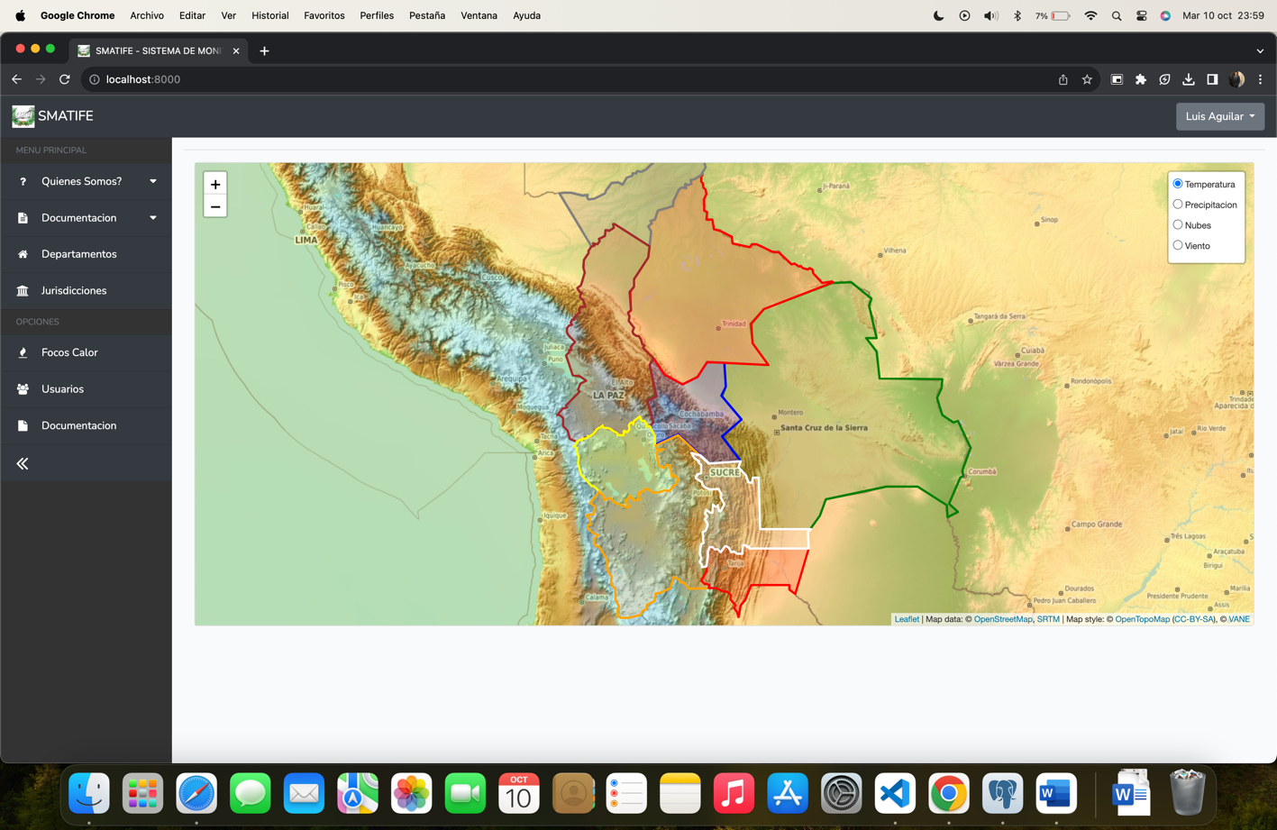

Se tiene un menú lateral con diferentes opciones para ser seleccionados por el usuario que nos muestra información necesaria y útil del sistema.

El menú Quienes Somos? Presenta la siguiente información:

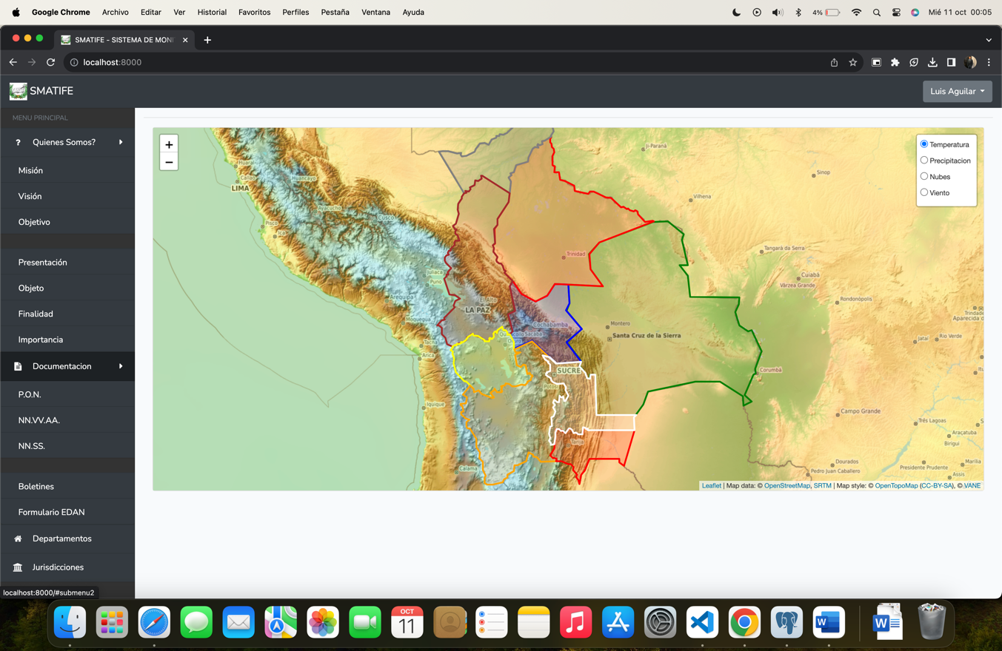

IMPORTANCIA DEL SISTEMA

FINALIDAD DEL SISTEMA

OBJETO DEL SISTEMA

PRESENTACION DEL SISTEMA

OBJETIVO DEL SISTEMA

VISION DEL SISTEMA

MISION DEL SISTEMA

El menú de Documentación, presenta la siguiente información:

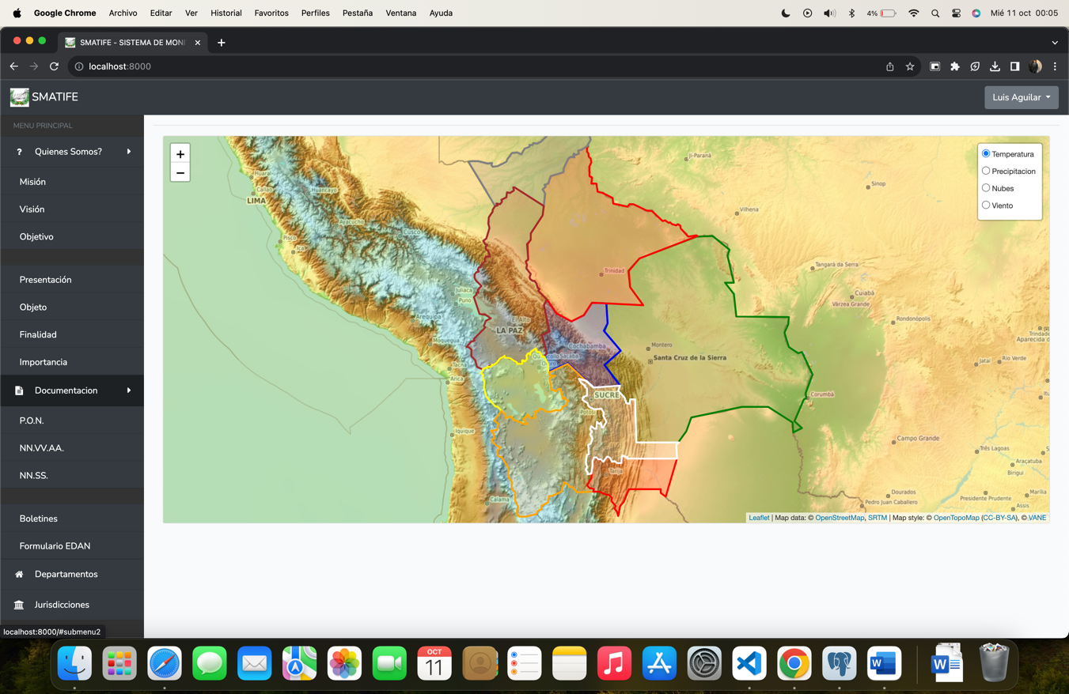

P.O.N.

NN.VV.AA

NORMAS DE SEGURIDAD

BOLETINES DE INFORMACION

FORMULARIO EDAN

Tambien se tiene el manu de Departamentos y Jurisdicciones que muestra el mapa político de Bolivia y el mapa de las GG.UU. y PP.UU respectivamente.

Mapa político de Bolivia.

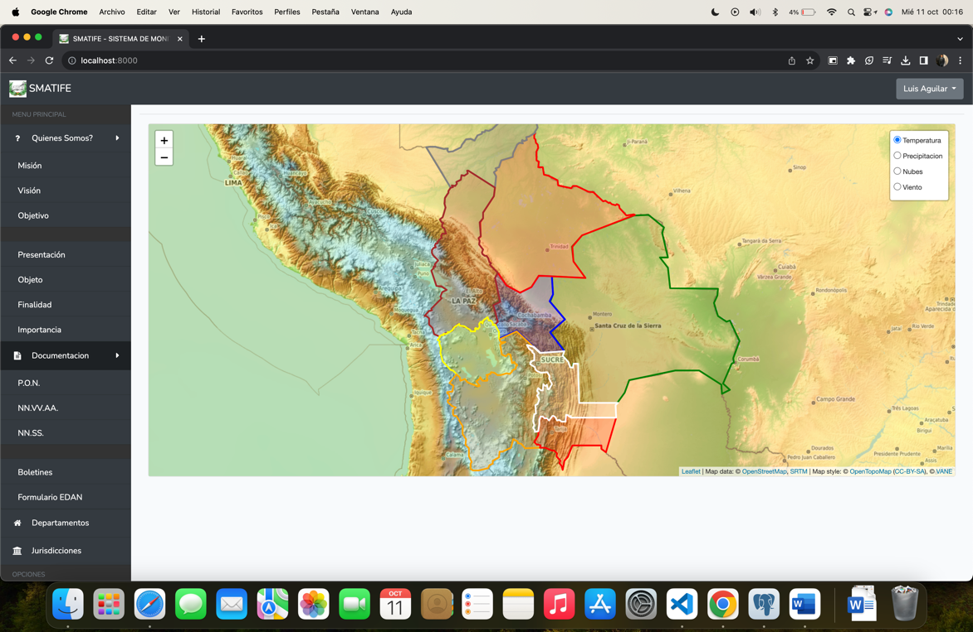

Mapa de las GG.UU. del Ejército.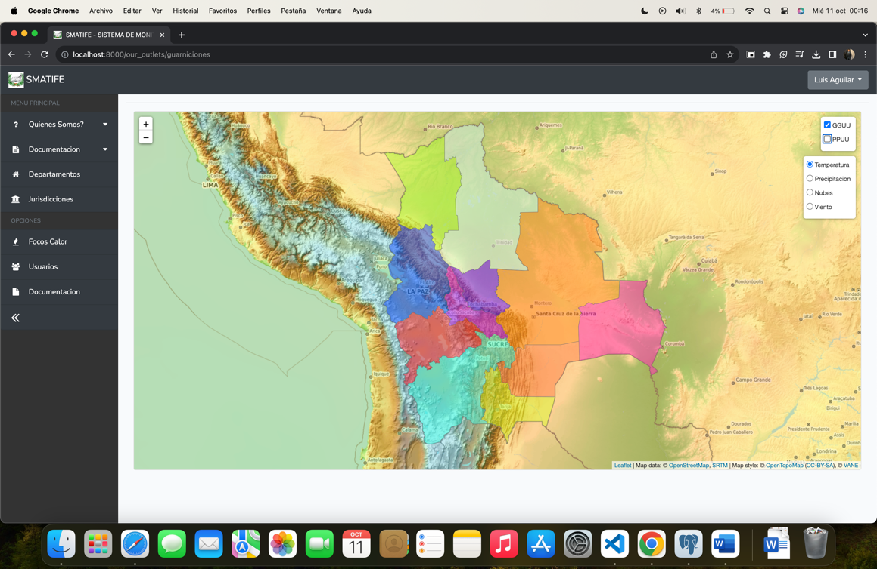

Mapa de las PP.UU. del Ejército

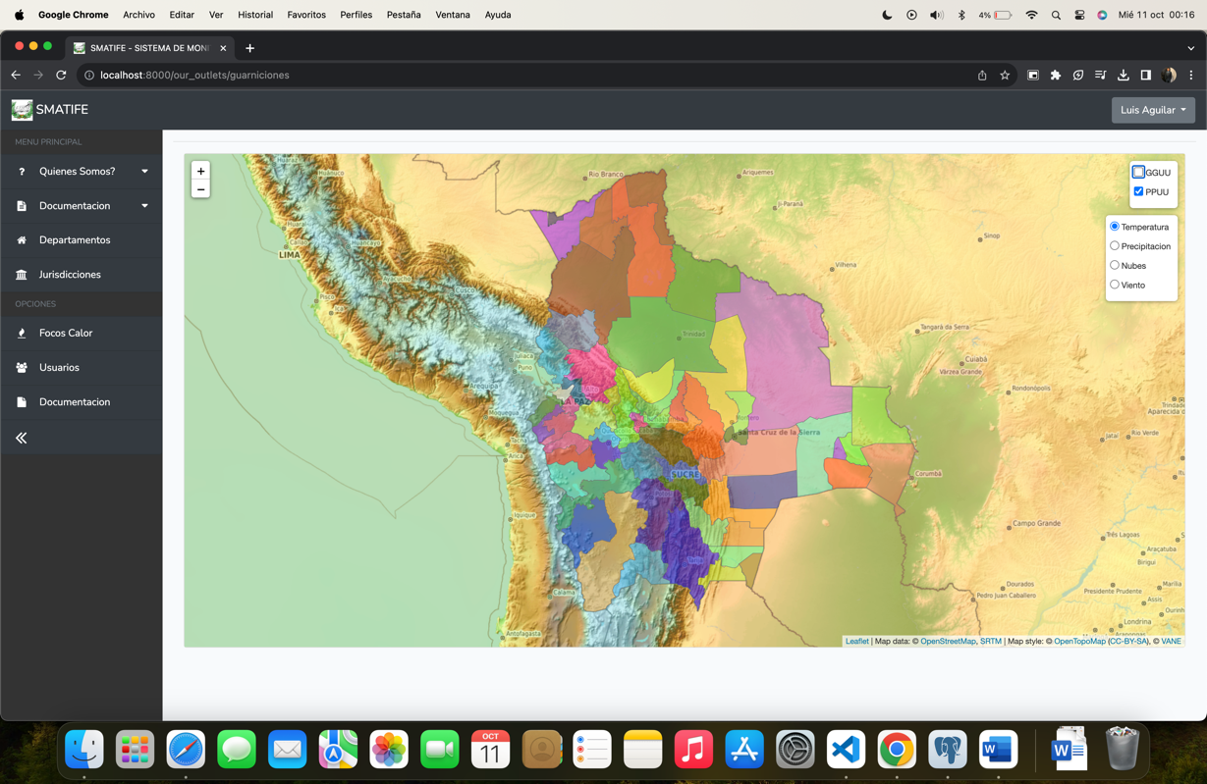

# **INGRESO AL SISTEMA**

El sistema cuenta con un control para el ingreso al sistema basado en usuario y contraseña, mismo que son asignados por el administrador del sistema en base a su correo y numero de carnet de identidad.

Para ingresar el sistema se debe hacer click en botón “Iniciar Sesion”

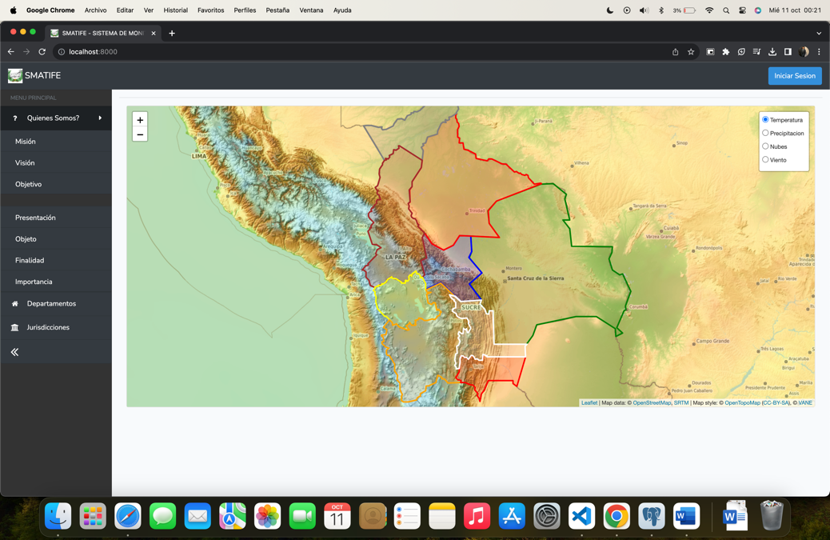

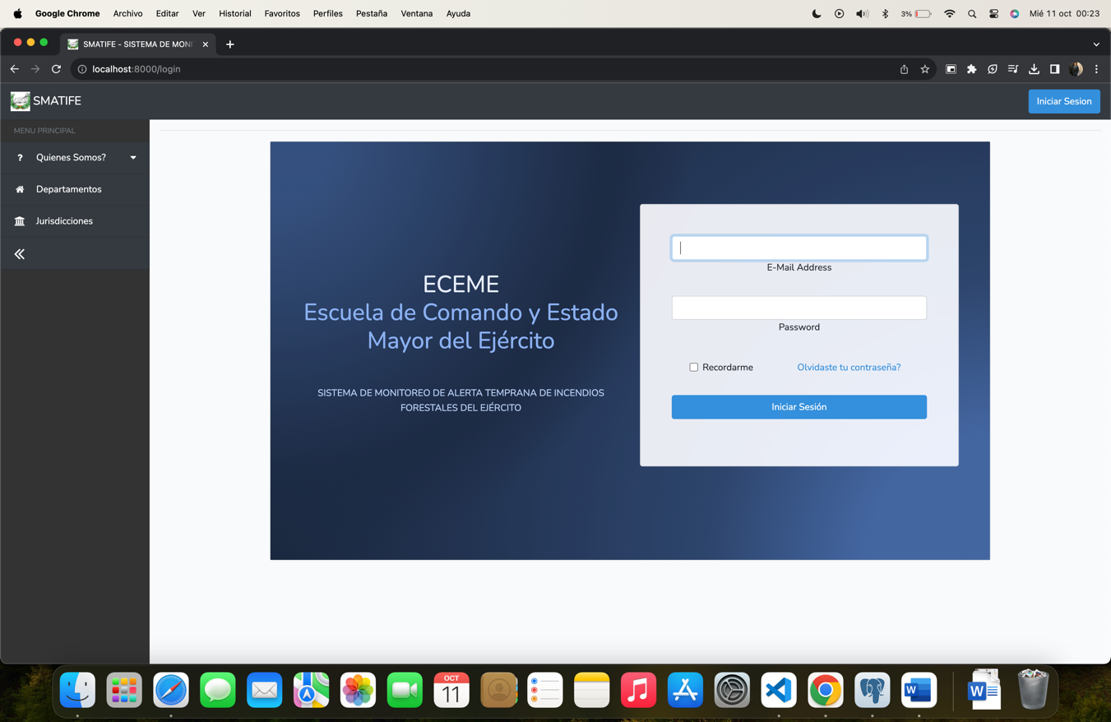

CARNET DE IDENTIDAD

CORREO ELECTRONICO

# **MODULOS DEL SISTEMA**

## **FOCOS DE CALOR**

Una vez que se ingresa al sistema será redirigido al listado de Focos de Calor, donde se podrá observar la cantidad de registros y datos necesarios para el operador del sistema.

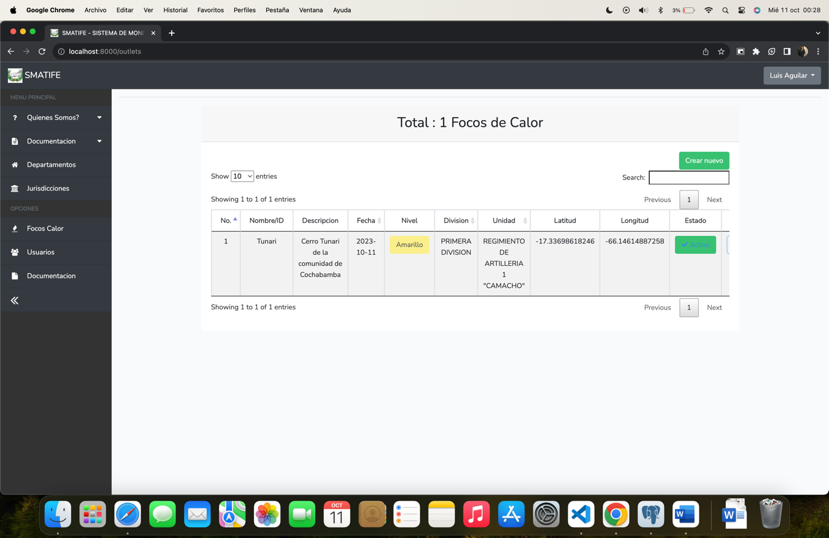

En la parte superior derecha de la tabla se tiene el botón de “Crear Nuevo”, este nos sirve para poder registrar un foco de calor que se haya detectado.

Al hacer click en el botón “Crear Nuevo” nos mostrara un formulario el cual se debe llenar de manera clara y precisa para poder guardar los datos que serán visualizados posteriormente.

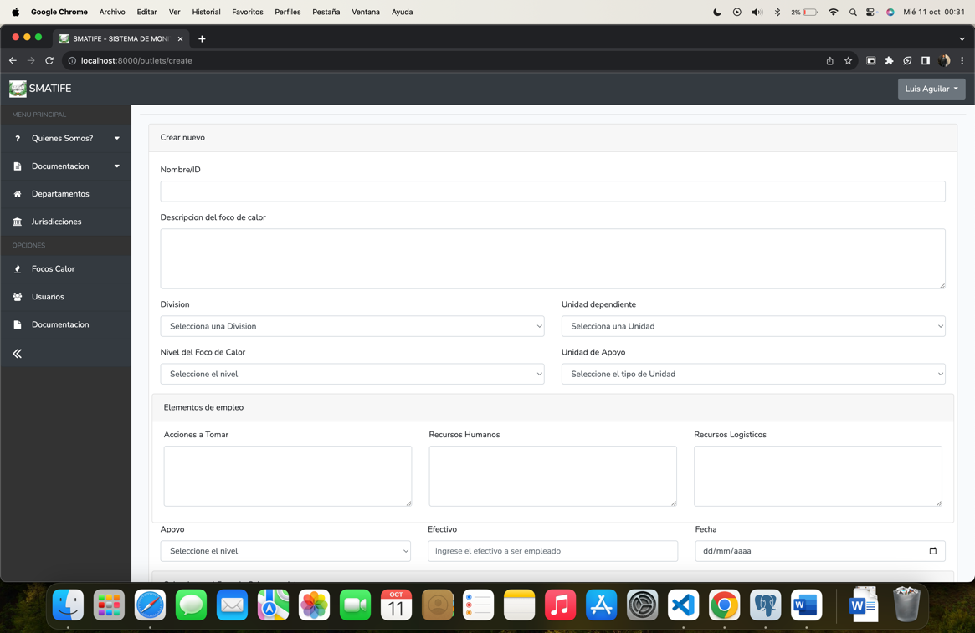

DESCRIPCION DEL FOCO DE CALOR

DEBE CONTEMPLAR TODA LA INFORMACION ACERCA DEL FOCO DE CALOR QUE SIRVA PARA SU POSTERIOR EMPLEO

NOMBRE/ID

DEBE INGRESAR UN NOMBRE PARA EL FOCO DE CALOR A REGISTRAR

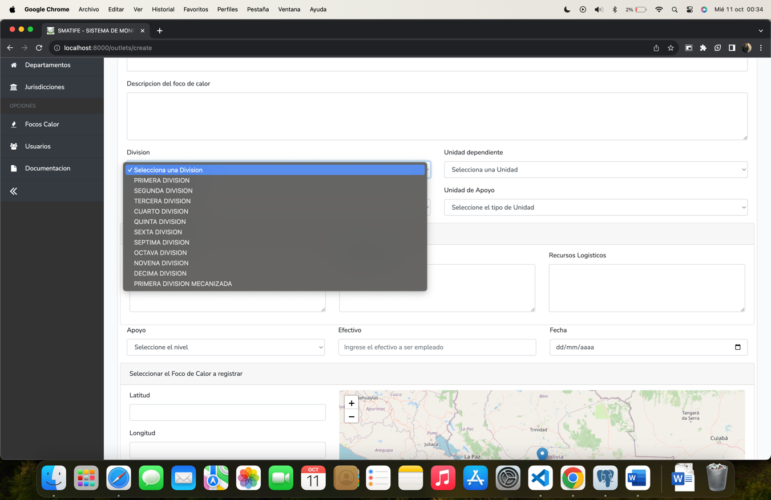

DIVISION

DE LA LISTA DESPLEGABLE SELECCIONE UN DIVISION

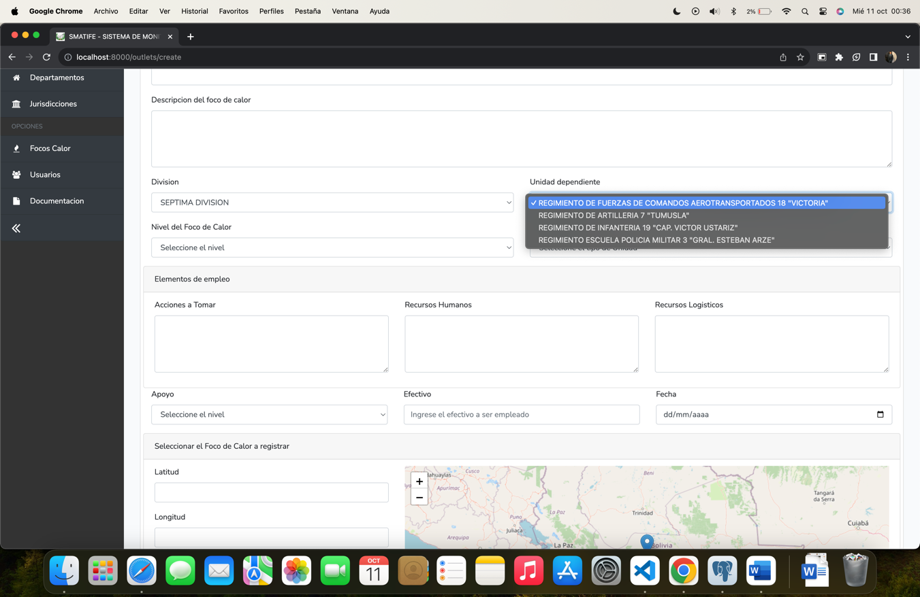

UNIDAD DEPENDIENTE

UNA VES SELECCIONADA LA DIVISION PODRA SELECCIONAR ALGUNA UNIDAD QUE DEPENDA DE ESTA

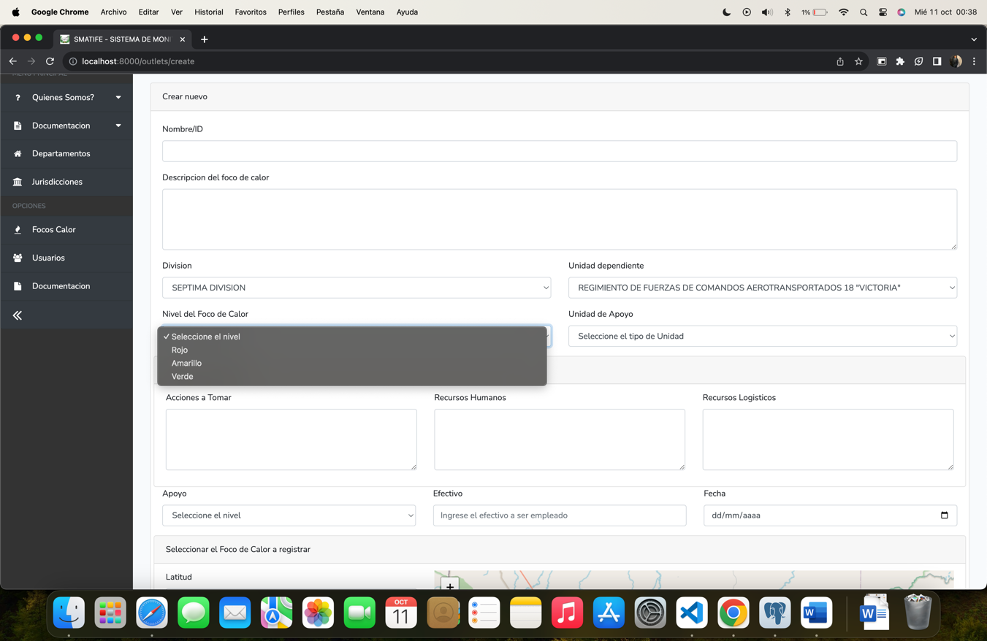

NIVEL DEL FOCO DE CALOR

SELECCIÓN UNA DE LOS TRES NIVELES

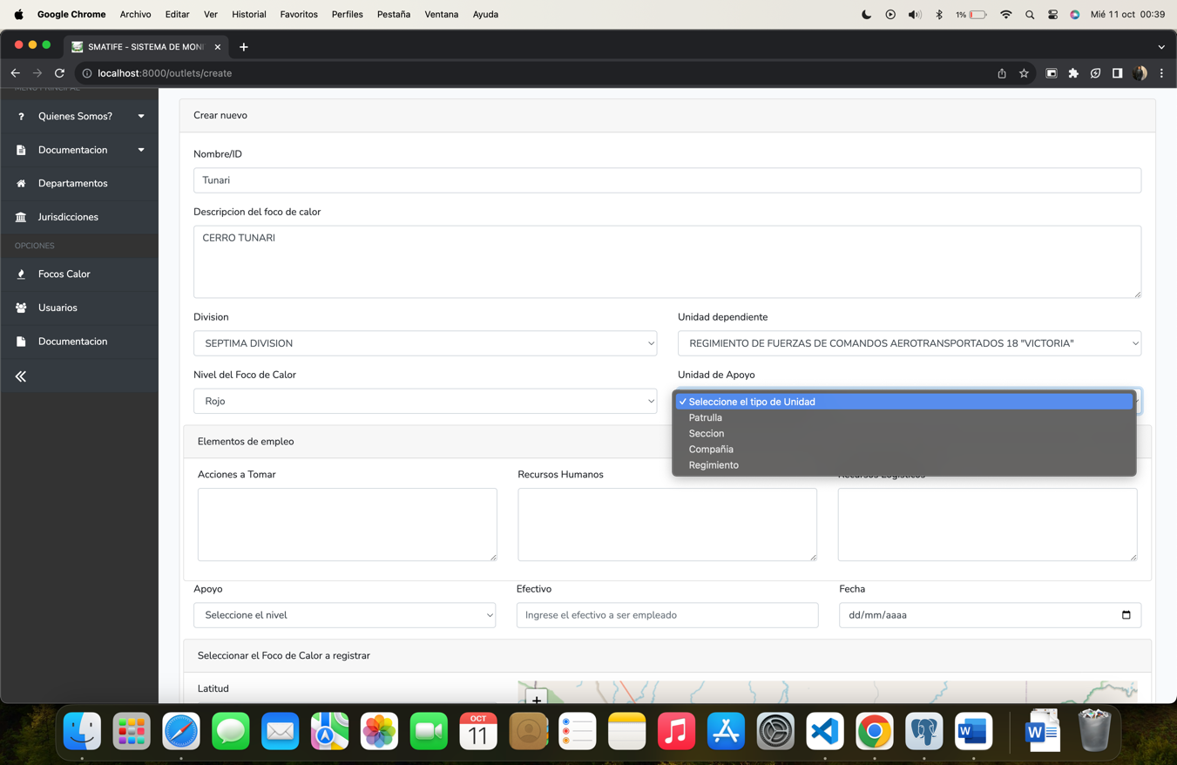

UNIDAD DE APOYO

SELECCIÓN LA UNIDAD DE APOYO EN ESTE FOCO DE CALOR

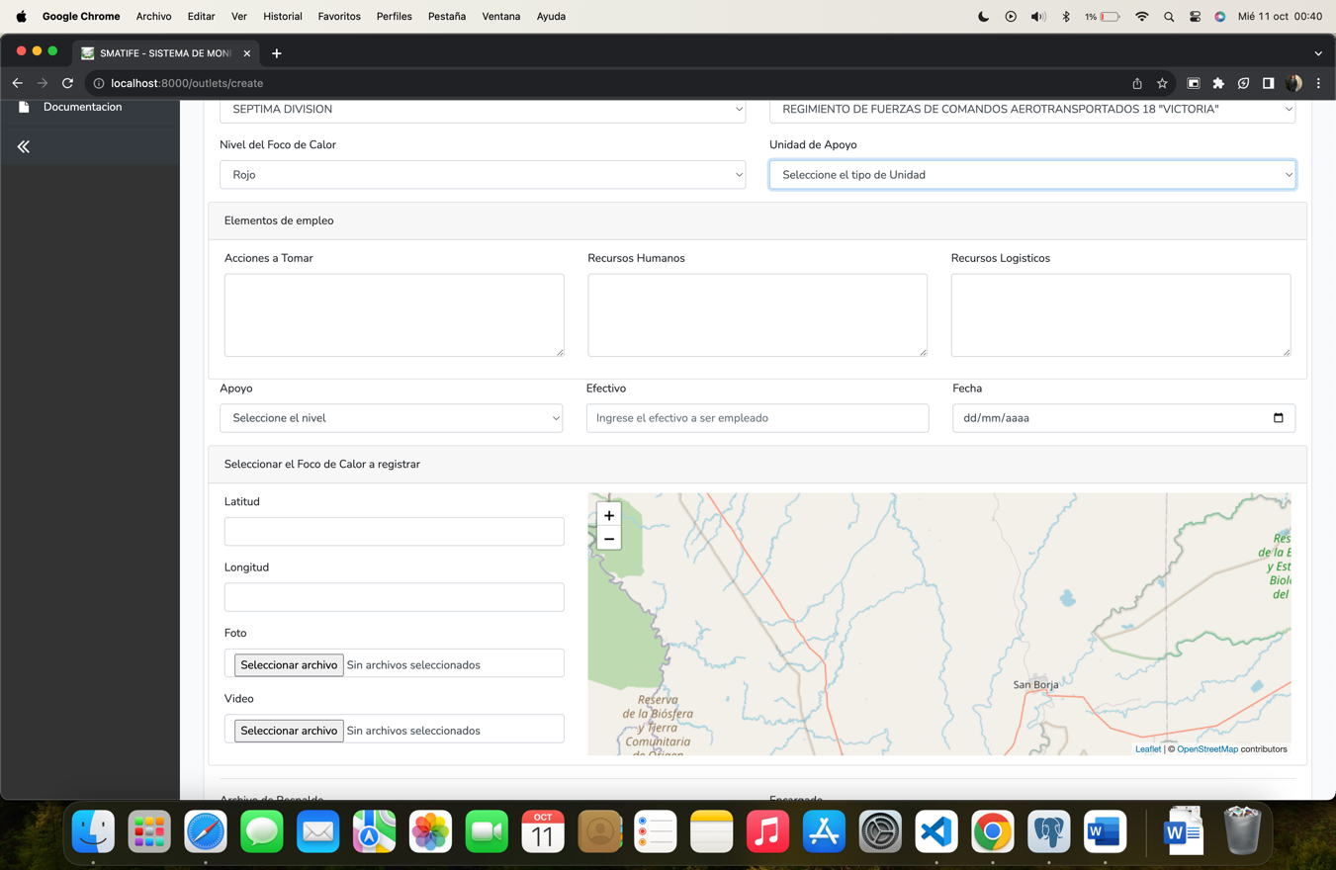

RECURSOS LOGISTICOS

INDIQUE LA LOGISTICA QUE SERA EMPLEADA

RECURSOS HUMANOS

INDIQUE DE MANERA CLARA LA CANTIDAD DE PERSONAL Q EMPLEAR

ACCIONES A TOMAR

INDIQUE DE MANERA CLARA QUE SE DEBE HACER EN EL CASO DE ESTE FOCO DE CALOR

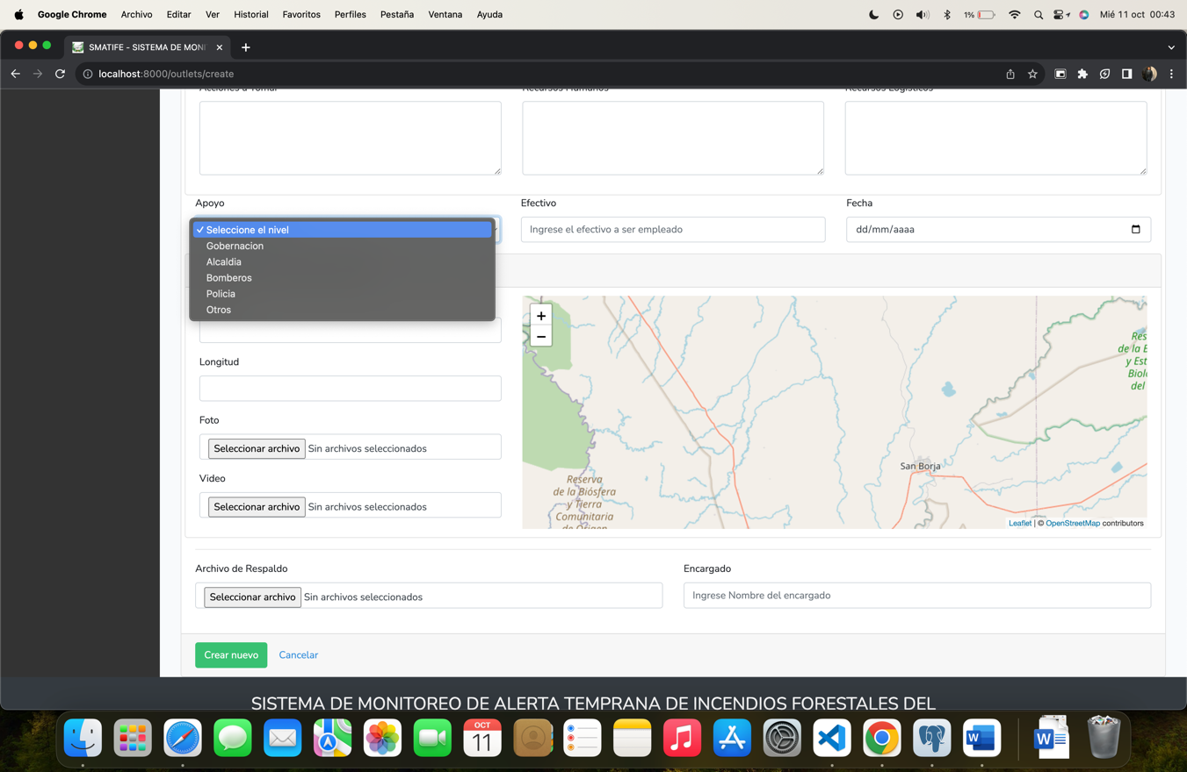

APOYO

SELECCIONE QUE TIPO DE APOYO CON EL QUE SE CONTARA

EFECTIVO

INDIQUE EL EFECTIVO REAL

FECHA

INDIQUE LA FECHA DE REGISTRO DEL FOCO DE CALOR

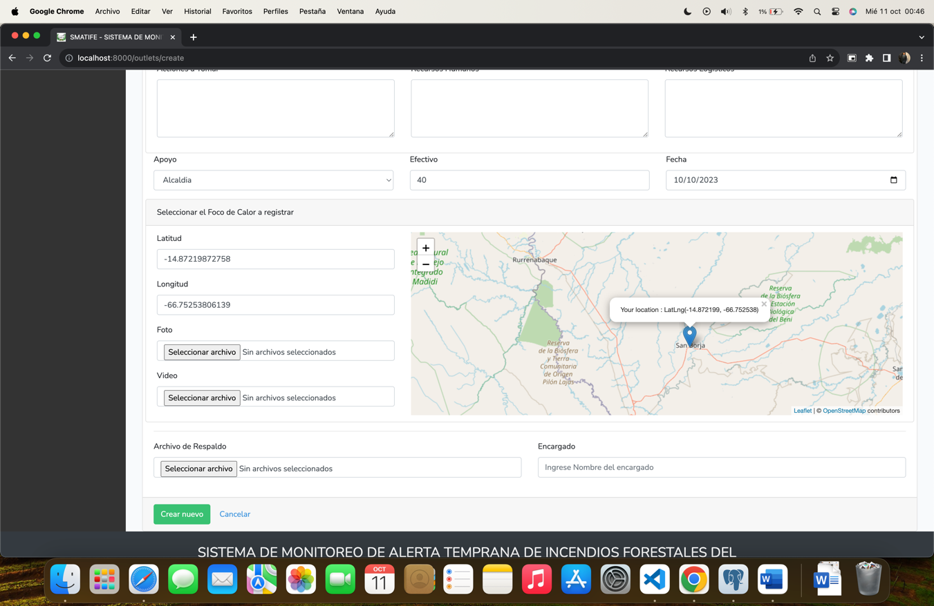

ENCARGADO

INGRESE EL NOMBRE COMPLETA DE LA PERSONA ENCARGADA DEL REGISTRO DEL FOCO DE CALOR

SELECCIONE UN PUNTO EN EL MAPA DONDE SE ENCUENTRA EL FOCO DE CALOR, O SI TIENE LAS COORDENADAS PUEDE INGRESAR DE MANERA MANUAL LA LATITUD Y LONGITUD

Los campos Foto, Video y archivo de respaldo son opcionales, o pueden ser registrados posterior al hecho.

Una vez concluido con el llenado de todos los datos debe hacer click en el botón crear nuevo para que se registre el foco de calor.

## **DOCUMENTACION**

El botón Documentación le enviara en primera instancia al listado de toda la documentación registrada en el sistema, correspondiente a:

* P.O.N
* NN.VV.AA.
* NN.SS.
* Boletines
* Formularios

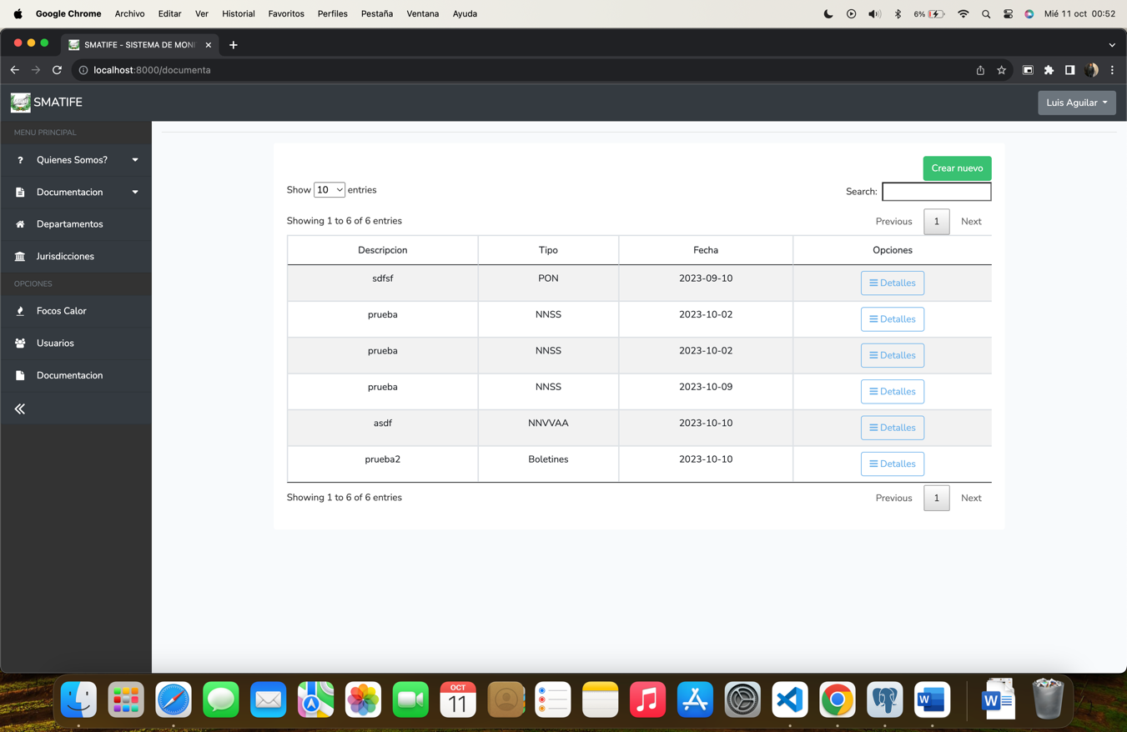

Cuenta con un botón de crear nuevo para poder agregar mas documentación necesaria en el sistema.

Una vez haga click en el botón le redirigirá a un formulario de registro

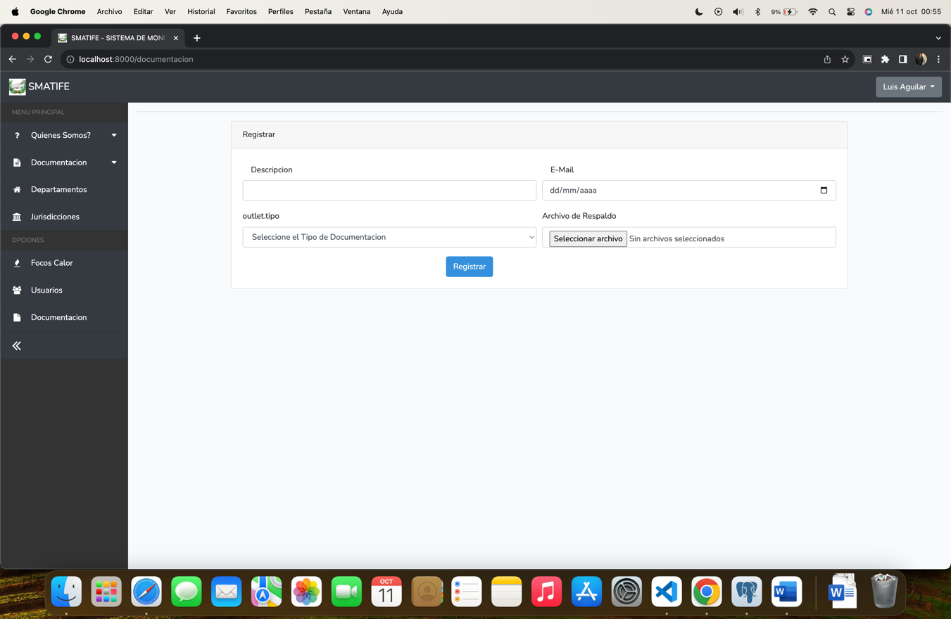

FECHA

INGRESO LA FECHA EN LA QUE REGISTRARA LA DOCUMENTACION

DESCRIPCION

INGRESO UNA BREVE DESCRIPCION DEL DOCUMENTO A REGISTRAR

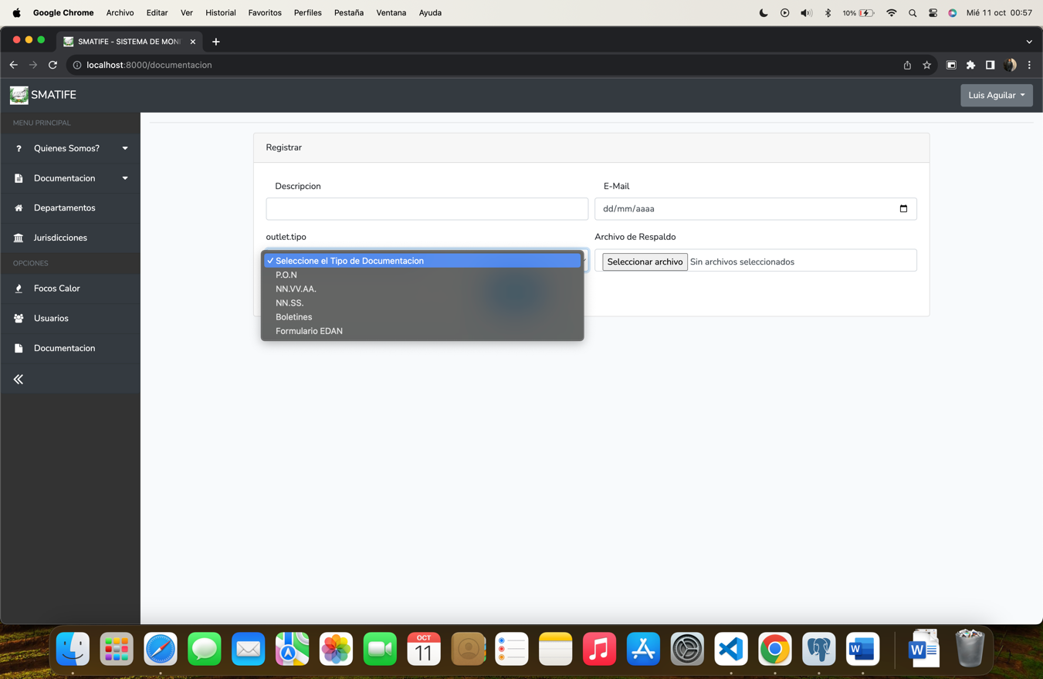

ARCHIVO

DE SU EQUIPO SELECCIONE EL ARCHIVO DE RESPALDO

TIPO

DE LA LISTA DESPLEGABLE SELECCIONE EL TIPO DE DOCUMENTACION

Por ultimo haga click en registrar para guardar el archivo en el sistema.

## **USUARIOS**

El botón Usuarios mostrara la lista de todos los usuarios registrado en el sistema con información detallada.

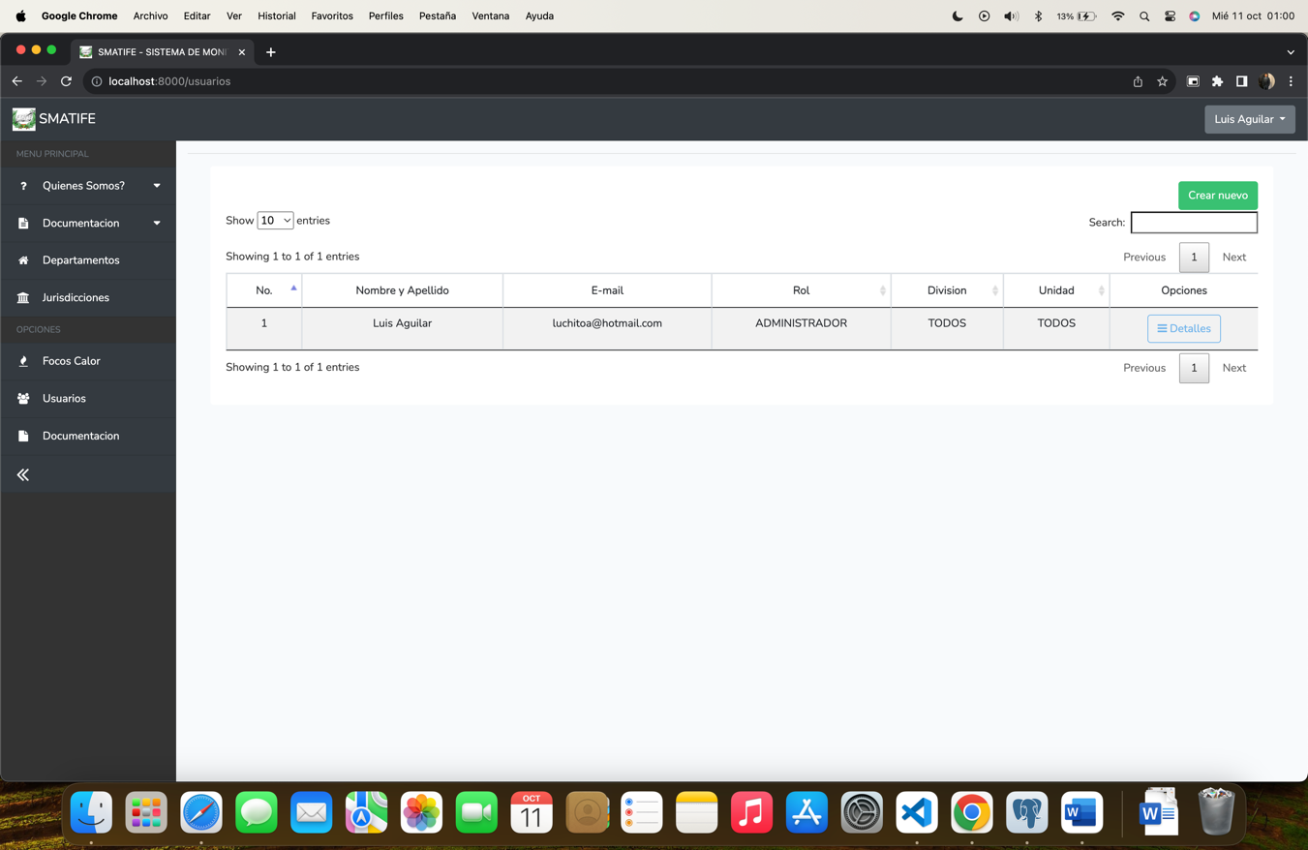

El administrador del sistema es el único que podrá registrar nuevos usuario haciendo click en el botón crear nuevo el cual le redirigirá a un formulario.

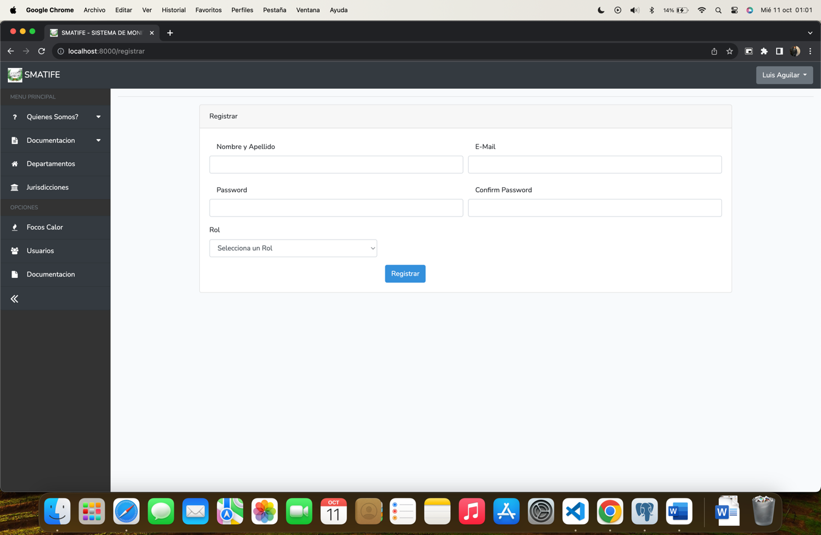

EMAIL

INGRESE EL CORREO ELECTRONICO DE LA PERSONA

CONFIRM PASSWORD

RE-INGRESE EL NUMERO DE CARNET DE LA PERSONA

PASSWORD

INGRESE EL NUMERO DE CARNET DE LA PERSONA

NOMBRE Y APELLIDO

INGRESE EL NOMBRE COMPLETO DEL NUEVO USUARIO

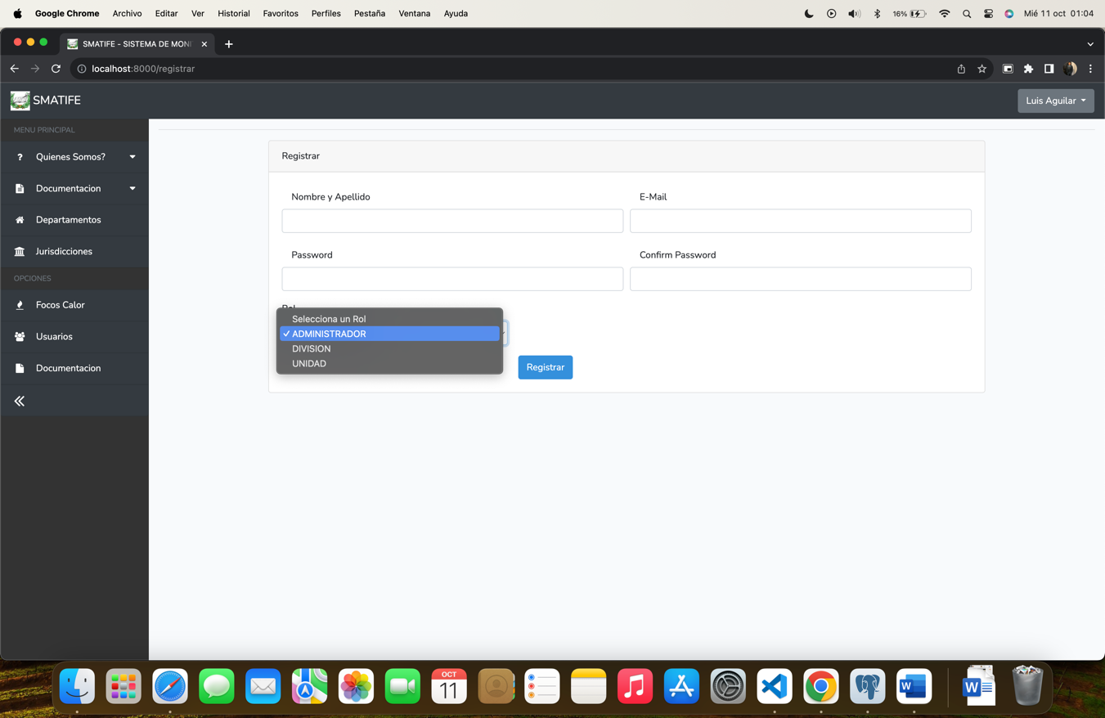

ROL

DE LA LISTA SELECCIONE EL ROL

EN CASO DE SER DIVISION APARECERA UN SELECTOR DE LA DIVISION A LA QUE PERTENECE

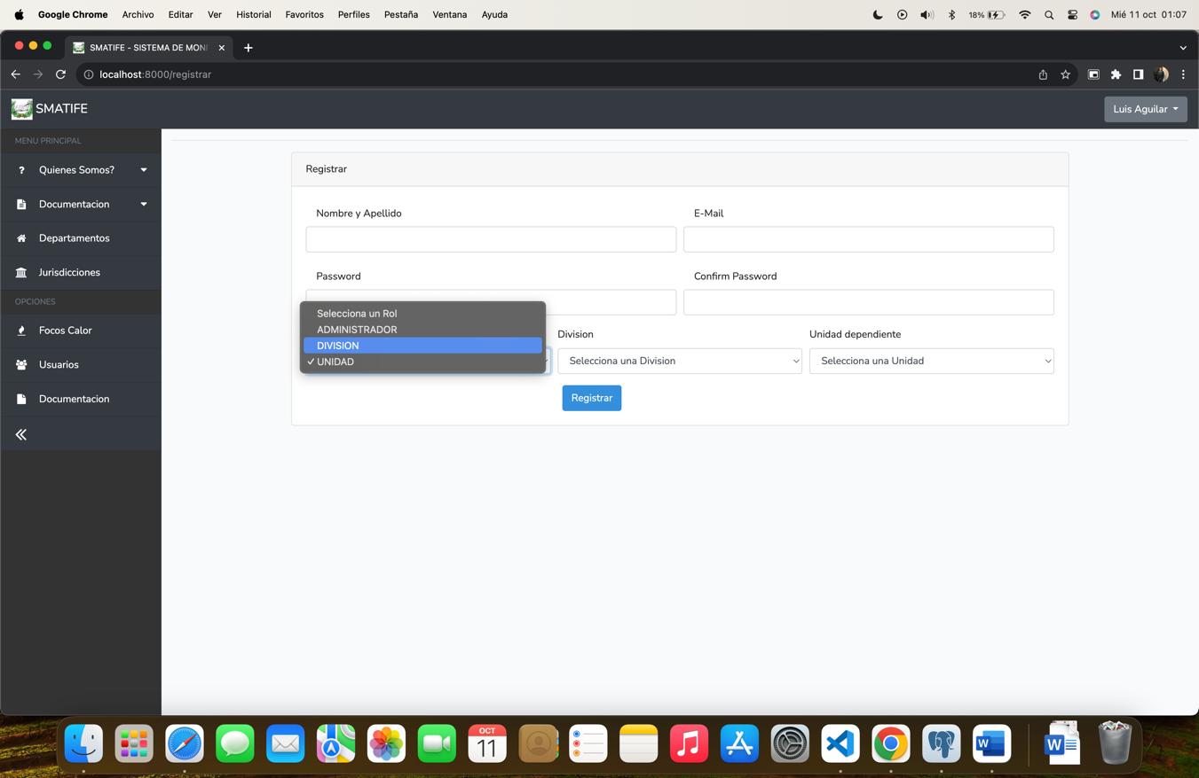

SI SELECCIÓN ROL UNIDAD, LE APARECERA SELECTORES DE LA DIVISION A LA QUE PERTENECE Y LA UNIDAD DONDE TRABAJA

Posteriormente de hacar click en el botón registrar para que se guarde los datos en el sistema.

# **SALIR DEL SISTEMA**

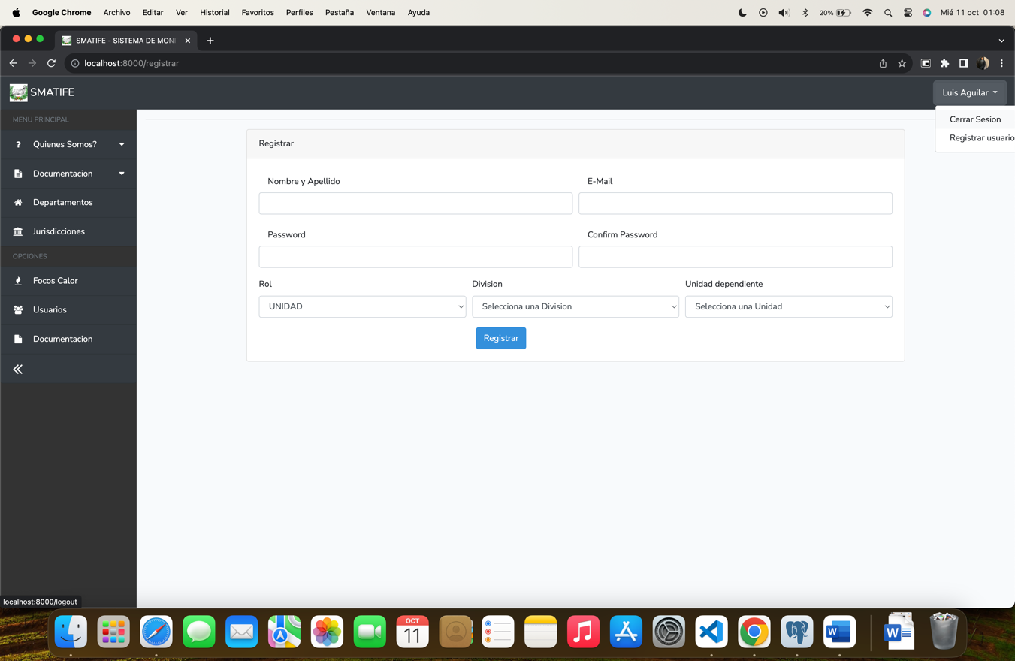

PARA CERRA SESION SOLO DEBE HACER CLICK EN EL BOTON SUPERIOR DERECHO DONDE APRECE SU NOMBRE Y HADE LA LISTA DESPLEGABLE HACER CLICK EN CERRAR SESION

Posteriormente será enviado a la pagina principal

# **ENLACES A DIFERENTES SISTEMAS**

En la parte inferior del sistema podrá ver enlaces que pueden ser de utilidad.

